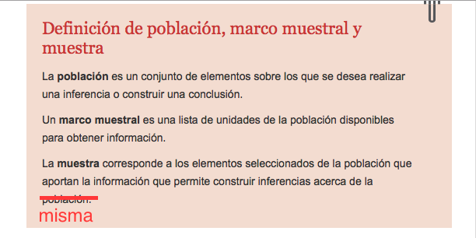

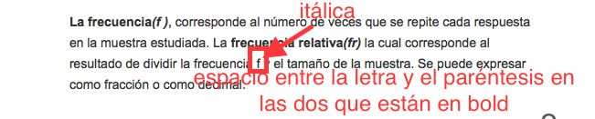

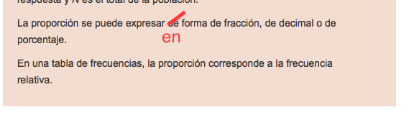

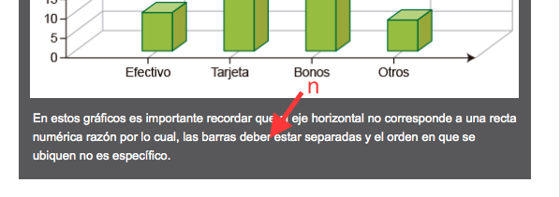



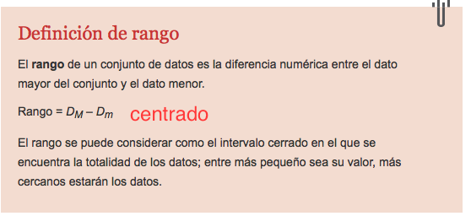

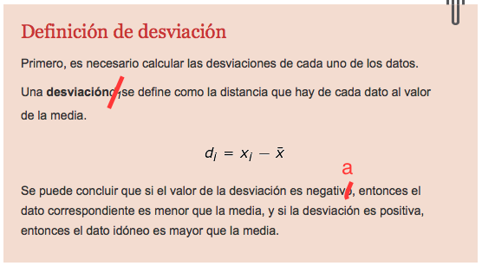

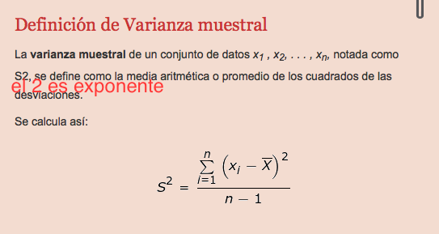

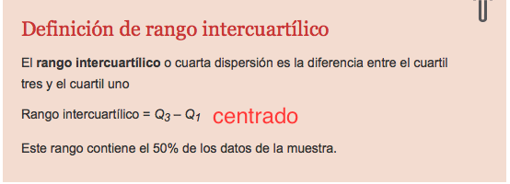

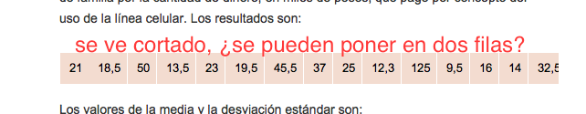



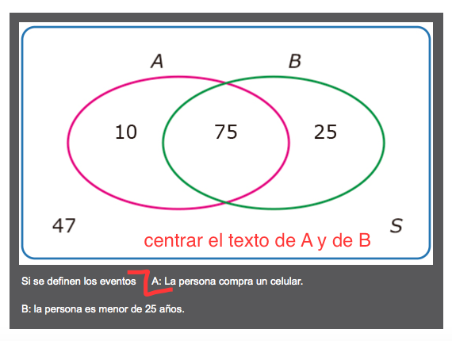

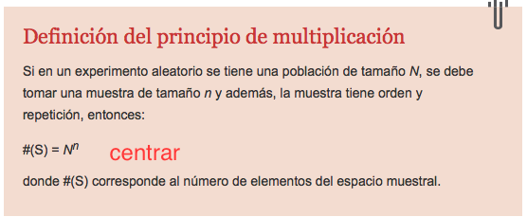

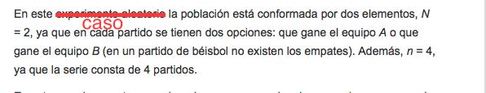

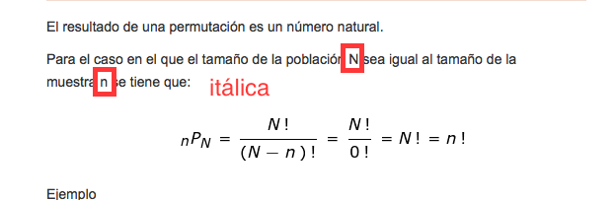







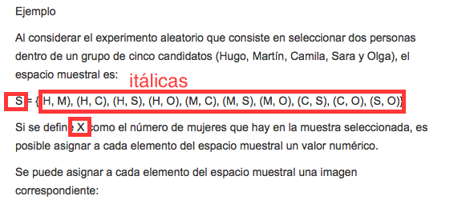

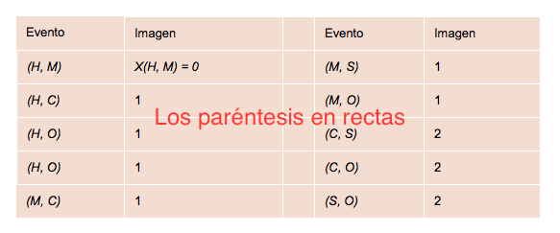

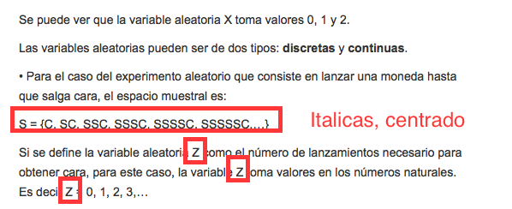

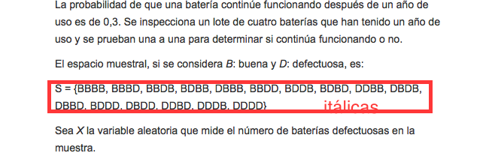

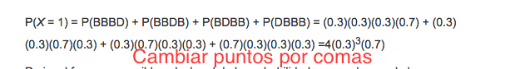

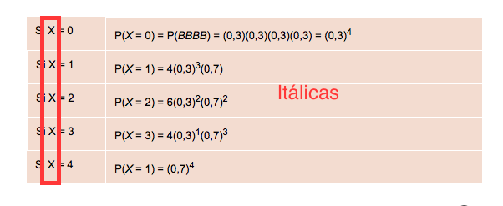

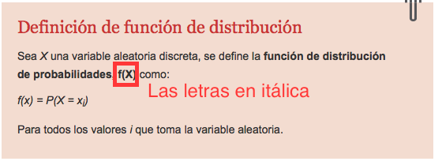

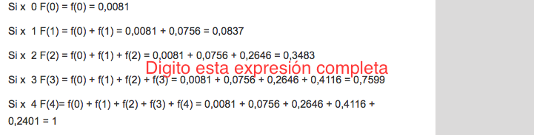

Si *x* menor o igual que 0, entonces *F*(0) = *f*(0) = 0,0081

Si *x* menor o igual que 1, entonces *F*(1) = *f*(0) + *f*(1) = 0,0081 + 0,0756 = 0,0837

Si *x* menor o igual que 2, entonces *F*(2) = *f*(0) + *f*(1) + *f*(2) = 0,0081 + 0,0756 + 0,2646 = 0,3483

Si *x* menor o igual que 3, entonces *F*(3) = *f*(0) + *f*(1) + *f*(2) + *f*(3) = 0,0081 + 0,0756 + 0,2646 + 0,4116 = 0,7599

Si *x* menor o igual que 4 , entonces *F*(4)= *f*(0) + *f*(1) + *f*(2) + *f*(3) + *f*(4) = 0,0081 + 0,0756 + 0,2646 + 0,4116 + 0,2401 = 1

